**CENTRO TECNOLÓGICO POSITIVO**

**CURSO SUPERIOR DE TECNOLOGIA EM ANÁLISE E DESENVOLVIMENTO DE SISTEMAS**

**FABIO HENRIQUE CLEM DA SILVA**

**HENRIQUE ANTONIO MERLIN JUNIOR**

**MARCELO RIVERA DA SILVA**

**RODRIGO RIVERA DA SILVA**

**Let’s Cook**

**Inovação Tecnológica**

**CURITIBA**

**2017**

**FABIO HENRIQUE CLEM DA SILVA**

**HENRIQUE ANTONIO MERLIN JUNIOR**

**MARCELO RIVERA DA SILVA**

**RODRIGO RIVERA DA SILVA**

**Let’s Cook**

**Inovação Tecnológica**

Trabalho de Conclusão de Curso apresentado ao Programa de Aplicação Profissional do Curso de Tecnologia em Análise e Desenvolvimento de Sistemas, do Centro Tecnológico Positivo.

Orientador: Andre Miranda Pimenta.

**CURITIBA**

**2017**

**LISTA DE FIGURAS**

Figura 1 – Gráfico referente a pergunta 1 10

Figura 2 - Gráfico referente a pergunta 2 11

Figura 3 - Gráfico referente a pergunta 3 11

Figura 4 - Gráfico referente a pergunta 4 12

Figura 5 - Gráfico referente a pergunta 5 13

Figura 6 - Gráfico referente a pergunta 6 13

Figura 7 - Gráfico referente a pergunta 7 14

Figura 8 - Imagem referente a pergunta aberta complementar 1 14

Figura 9 - Gráfico referente a pergunta 8 15

Figura 10 - Gráfico referente a pergunta 9 16

Figura 11 - Gráfico referente a pergunta 10 16

Figura 12 - Gráfico referente a pergunta 11 17

Figura 13 - Gráfico referente a pergunta 12 18

Figura 14 - Imagem referente a pergunta aberta complementar 2 18

Figura 15 - Gráfico referente a pergunta 13 19

Figura 16 - Gráfico referente a pergunta 14 19

Figura 17 - Gráfico referente a pergunta 15 20

Figura 18 - Imagem referente a pergunta aberta de conclusão 20

**LISTA DE TABELAS**

Tabela 1 – Papeis da Equipe. 14

**SUMÁRIO**

1 INTRODUÇÃO 3

1.1 TEMA 3

1.2 DELIMITAÇÃO DO TEMA 3

1.3 PROBLEMAS E PREMISSAS 4

1.4 OBJETIVOS 4

1.4.1 Objetivo Geral 4

1.4.2 Objetivos Específicos 4

1.5 JUSTIFICATIVA 5

2 REFERENCIAL TEÓRICO 7

2.1 CONCEITOS DE DESENVOLVIMENTO DE SOFTWARE 7

2.2 CONCEITO DE DESENVOLVIMENTO ÁGIL DE SOFTWARE 7

2.3 CONCEITO DE SCRUM 7

2.4 ESTRUTURA DO TRABALHO 10

3 ANÁLISE DO AMBIENTE 12

4 MODELO DO NEGÓCIO 12

5 DESENVOLVIMENTO DO PRODUTO 12

6 CRONOGRAMA 12

7 ANEXOS 13

7.1 Anexo questionário 13

REFERÊNCIAS 24

# INTRODUÇÃO

## TEMA

Receitas culinárias são construídas por cozinheiros a partir da definição de instruções e procedimentos, os quais envolvem ingredientes e distintas formas de confecção, propostos para replicar com eficiência pratos saborosos.

Receitas são encontradas em distintos formatos como: textos, vídeos e áudios os quais possuem geralmente o formato de comunicação unidirecional, o que inviabiliza o feedback dos cozinheiros em relação aos modos de preparo e quantidade dos ingredientes, afinal esta já fora compilada e comunicada. Com o surgimento de meios bidirecionais provenientes da internet, inúmeras interações tornaram-se viáveis, como: a avaliação das receitas, comentários e demais feedbacks. Apesar das soluções existentes embasarem-se na interatividade, estas não abrangem por completo as vantagens provenientes da mesma, afinal o enfoque é restrito na criação e divulgação das receitas, não abrangem funcionalidades que guiam o preparo de uma receita e também não promovem funcionalidades auxiliares que poderiam simplificar o ato de cozinhar e garantir que a experiência culinária seja satisfatória.

## DELIMITAÇÃO DO TEMA

Prover através de meio digital funcionalidades especificadas, para facilitar o preparo de receitas, criação/representação de receitas para compartilhamento e avaliação com a comunidade, inventariar os ingredientes, garantindo maior praticidade ao preparar uma receita e incentivando a atividade culinária.

O sistema será web e dispositivos móveis, permitindo o cozinheiro acessar a aplicação em qualquer local desde que tenha acesso a internet. Na aplicação não haverá restrições quanto a idade do cozinheiro para a utilização de qualquer funcionalidade do sistema.

## PROBLEMAS E PREMISSAS

Durante o preparo de toda receita o cozinheiro deverá verificar a existência dos ingredientes em despensa, realizar a separação dos mesmos e a também executar de maneira análoga as etapas, passos, técnicas e dicas nela contidas, para que através disto obtenha o resultado esperado. Todas estas atividades mostram o quanto o ato de cozinhar é desafiador, e que pode tornar-se um caminho cheio de obstáculos para amadores, seriam estes superáveis com auxílio de uma solução digital?

## OBJETIVOS

### Objetivo Geral

O projeto irá trazer para o mercado modos inovadores e diferenciados de como você prepara uma receita. Este sistema irá melhorar a praticidade na hora de preparar a receita e diminuir a complexidade de uma atividade diária do cozinheiro. Além disso, o sistema irá trazer novidades desde o armazenamento do ingrediente até a realização da receita e também possuindo integração com redes sociais, para o compartilhamento da receita entre os cozinheiros.

Este desenvolvimento pretende trazer melhorias para os cozinheiros ativos e que utilizam ferramentas online como auxílio. Permitindo assim que o cozinheiro represente sua receita através de uma interface intuitiva e rica. E para atender a proposta, a equipe irá utilizar métodos e técnicas para atingir o objetivo proposto construindo um sistema de preparo de receita dinâmica e interativa.

### Objetivos Específicos

* Criar e preparar receita de forma interativa;
* Diminuir a complexidade do preparo de uma receita;
* Gerenciar a despensa pelo site/aplicativo móvel;
* Permitir ao cozinheiro compartilhar, comentar e avaliar as receitas de outros cozinheiros;
* Gerar lista de compras a partir de receitas.

## JUSTIFICATIVA

De acordo com as dificuldades e premissas levantadas no capítulo 1.3, foi realizado um questionário chamado Pesquisa de Mercado – Gastronomia, disponível em Anexos 7.1, o mesmo contém resultados da enquete justificados abaixo.

Com base no questionário composto por 17 perguntas para um total de 50 pessoas responderem, obteve resultados consideráveis e que estão descritos na tabela abaixo:

|  |  |
| --- | --- |
| **Perguntas fechadas** | **Respostas** |
| 1. Você utilizaria um aplicativo que fosse capaz de identificar receitas através dos ingredientes da sua despensa? | Sim: 96%  Não: 4% |
| 1. Ao ler diversas receitas em sites, livros ou rótulos, você percebe que elas não seguem o mesmo padrão e estrutura? | Sim: 66%  Não: 34% |
| 1. Quais meios você utiliza para buscar as receitas? | Livros: 22%  Sites de receitas: 78%  Aplicativos: 28%  Rótulos de produtos: 12% |
| **Pergunta Aberta** | |
| Você sente dificuldade em achar novas receitas? Caso sim, conte-nos sua dificuldade: | |
| **Respostas** | |
| CasoSim Dificuldade.JPG | |

De acordo com a primeira pergunta fechada, ela justifica o módulo de despensa do aplicativo, tanto para auxiliar os cozinheiros quanto informa-los sobre os seus ingredientes disponíveis e também para o preparo de uma receita.

Em seguida, a segunda pergunta se refere a interpretação do preparo de uma receita, e 66% das pessoas que responderam, confirmam que muitas receitas não possuem um padrão, justificando assim uma nova abordagem nesse contexto.

A terceira pergunta aborda o meios atuais de busca de receitas, essa questão justifica ao projeto possuir tanto um módulo web quanto aplicativo.

Referente a pergunta aberta, ela contempla a dificuldade na pesquisa de novas receitas, e de acordo com as respostas representadas na tabela, avalia-se a dificuldade ainda presente e justifica uma nova alternativa de busca de receitas.

# REFERENCIAL TEÓRICO

## CONCEITO DE DESENVOLVIMENTO ÁGIL DE SOFTWARE

O desenvolvimento ágil de software é definido no manifesto ágil a partir de valores e princípios, estes são orientados à satisfação do cliente, colaboração com o mesmo, comunicação ampla e comprometimento entre os envolvidos no projeto.

O método ágil prioriza o software em funcionamento acima de documentação abrangente, adequa-se a mudanças que agregam valor ao cliente e a capacidade de adaptação torna-se um diferencial de mercado agregados à produtos inovadores. Mediante ao pressuposto esta metodologia tem papel fundamental no desenvolvimento do produto inovador que possui o foco no cliente.

## CONCEITO DE SCRUM

De acordo com Schwaber e Sutherland (2013), Scrum é uma framework estrutural que tem o foco de gerenciar projetos de produtos complexos. Essa definição possui valores e princípios que devem ser seguidos para atingir o seu melhor proveito. O foco desta metodologia é atender as necessidades do cliente, então cada componente deverá agregar ao produto final do cliente.

Na metodologia Scrum, existem alguns papéis de uma equipe de desenvolvedores que utilizam Scrum.

Segundo Schwaber e Sutherland. (2013): “O Time Scrum é composto pelo Product Owner, o Time de Desenvolvimento e o Scrum Master. Times Scrum são auto organizáveis e multifuncionais. Times auto organizáveis escolhem qual a melhor forma para completarem seu trabalho, em vez de serem dirigidos por outros de fora do Time. Times multifuncionais possuem todas as competências necessárias para completar o trabalho sem depender de outros que não fazem parte da equipe. O modelo de time no Scrum é projetado para aperfeiçoar a flexibilidade, criatividade e produtividade.

O desenvolvimento de software utilizando a metodologia Scrum, é separada por eventos prescritos com o objetivo de criar uma rotina e minimizar a necessidade de reuniões não definidas no Scrum. "Todos os eventos são de time-boxed, portanto sua duração é fixa e não pode ser reduzida ou aumentada. Os demais eventos terminam quando seu objetivo é alcançado" (SCHWABER; SUTHERLAND, 2013).

Baseado em Schwaber e Sutherland (2013), O coração do Scrum é a Sprint, um time-boxed de um mês ou menos. As Sprints são compostas por uma reunião de planejamento da Sprint, reuniões diárias, o trabalho de desenvolvimento, uma revisão da Sprint e a retrospectiva da Sprint. Existem quatro reuniões, a reunião de planejamento da sprint, reunião diária, revisão da sprint e retrospectiva da Sprint. Na reunião de planejamento é planejado o trabalho que será realizado na Sprint, criando o Backlog do produto que é uma lista ordenada de tudo que deve ser necessário no produto. Em seguida é feita a reunião diária para inspecionar o progresso do desenvolvimento da sprint. E ao final da sprint é executado a revisão da sprint para inspecionar o incremento e adaptar o Backlog do produto se necessário. E por fim ocorre depois da revisão da sprint e antes da reunião de planejamento a retrospectiva da sprint, "A retrospectiva da sprint é uma oportunidade para o Time Scrum inspecionar a si próprio e criar um plano para melhorias a serem aplicadas na próxima Sprint" (SCHWABER; SUTHERLAND, 2013).

Concluindo assim um processo que se repete toda vez que a metodologia é utilizada:

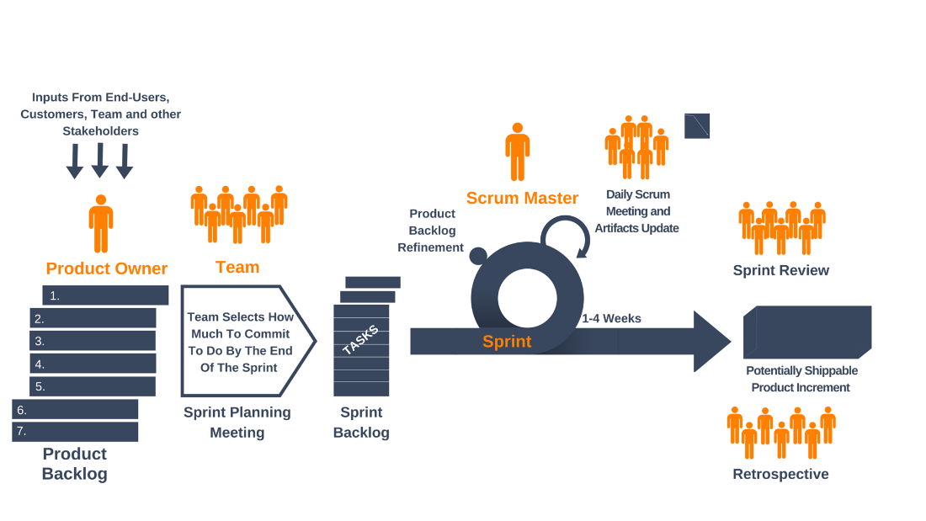

Fonte: Ultimate Guide to Scrum Project Management Framework

Em nosso projeto utilizaremos uma versão adaptada do Scrum, pela razão de não possuirmos organização cliente em nosso projeto. Logo o Product Owner não existirá nesse escopo. Essa adaptação possui o nome de ScrumBut.

Segundo Scrum.org (citado por LOPES, 2013): “ScrumBut existe pela razão de as equipes não poderem tirar o máximo proveito do Scrum para resolver seus problemas e perceber os benefícios do desenvolvimento de produtos utilizando Scrum. Cada papel, regra, e timebox do Scrum é projetado para proporcionar os benefícios desejados e resolver os problemas recorrentes previsíveis. ScrumBut significa que o Scrum expôs uma disfunção que está contribuindo para o problema, mas é muito difícil de corrigir. ScrumBut mantém o problema ao modificar o Scrum para torná-lo invisível, para que, assim, a disfunção não seja mais uma pedra no sapato da equipe.”

Cada membro da equipe terá o papel definido porém todos irão executar as Sprints, portanto mesmo sendo Scrum Master, o responsável também participará do desenvolvimento do projeto. Para esclarecer o papel de cada integrante, segue a tabela abaixo:

|  |  |
| --- | --- |
| Papel | Responsável |
| Scrum Master | * Marcelo Rivera da Silva |
| Scrum Team | * Fabio Henrique Clem da Silva * Henrique Antonio Merlin Junior * Rodrigo Rivera da Silva |

Tabela 1 – Papeis da Equipe.

FONTE: Autor.

## ESTRUTURA DO TRABALHO

Pretende-se neste trabalho o desenvolvimento dos seguintes capítulos:

* Capítulo 1 - Introdução com apresentação do tema, problemas, objetivos e justificativa
* Capítulo 2 - Referencial Teórico de conceitos abordados no trabalho e ao longo do desenvolvimento da inovação
* Capítulo 3 – Análise do Ambiente
* Capítulo 4 - Modelo de Negócio
* Capítulo 5 - Desenvolvimento do produto contendo os requisitos do sistema, casos de uso, diagramas e protótipos.
* Capítulo 6 - Considerações finais
* Capítulo 7 - Referências
* Capítulo 8 - Anexos

# ANÁLISE DO AMBIENTE

# MODELO DO NEGÓCIO

# DESENVOLVIMENTO DO PRODUTO

# CRONOGRAMA

Para a realização deste trabalho propõem-se o seguinte cronograma de realização das atividades:

|  |  |  |  |  |  |  |  |  |  |
| --- | --- | --- | --- | --- | --- | --- | --- | --- | --- |
| **ANO** | | | **2017** | | | | | | |
| **Etapa** | **Responsável** | **Data** | **Mês 06** | **Mês 07** | **Mês 08** | **Mês 09** | **Mês 10** | **Mês 11** | **Mês 12** |
| 01 - Protocolo de Ficha de Inscrição | Líder | 05/06/17 até 06/06/17 |  |  |  |  |  |  |  |
| 02- Elaboração do Pré-Projeto | Todos | 26/06/17 até 27/06/17 |  |  |  |  |  |  |  |
| 03- Elaboração do Backlog | Todos | 28/06/17 até 02/07/17 |  |  |  |  |  |  |  |
| 04- Levantamento informações mercado | Todos | 03/07/17 até 05/07/17 |  |  |  |  |  |  |  |
| 05- Pesquisa de mercado | Todos | 06/07/17 até 09/07/17 |  |  |  |  |  |  |  |
| 06- Realização da 1° Sprint | Todos | 10/07/17 até 28/07/17 |  |  |  |  |  |  |  |
| 07- Entrega da 1°Parcial | Todos | 31/07/17 até 01/08/17 |  |  |  |  |  |  |  |
| 08- Realização da 2° Sprint | Todos | 02/08/17 até 25/08/17 |  |  |  |  |  |  |  |
| 09 – Entrega da 2° Parcial | Líder | 28/08/17 até 29/08/17 |  |  |  |  |  |  |  |
| 10-  Protocolo do Projeto para Banca de Qualificação | Todos | 25/09/17 até 26/09/17 |  |  |  |  |  |  |  |
| 12 - Elaboração de Apresentação para Banca de Qualificação | Todos | 27/09/17 até 03/09/17 |  |  |  |  |  |  |  |
| 13 - Banca de Qualificação | Todos | 04/10/17 até 18/10/17 |  |  |  |  |  |  |  |
| 14 - Ajustes indicados pela Banca de Qualificação | Todos | 19/10/17 até 05/11/17 |  |  |  |  |  |  |  |
| 15 - Protocolo do Projeto Final | Líder | 06/11/17 até 07/11/17 |  |  |  |  |  |  |  |
| 16 - Elaboração de Apresentação para Banca Final | Todos | 08/11/17 até 24/11/17 |  |  |  |  |  |  |  |
| 17- Defesa do Projeto Final | Todos | 25/11/17 até 27/11/17 |  |  |  |  |  |  |  |

# ANEXOS

## Anexo questionário

De acordo com as perguntas acimas foram encontrados resultados variados, podendo ser analisados logo abaixo com gráficos representados. Segue os resultados referentes às perguntas listadas:

1. Qual seu sexo?

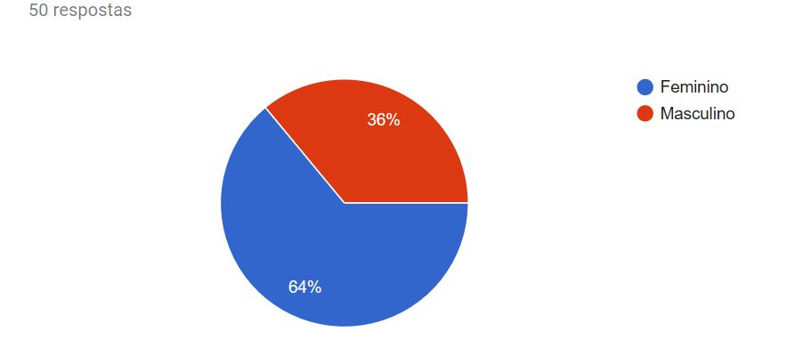

Figura 1 – Gráfico referente a pergunta 1

1. Qual sua faixa etária?

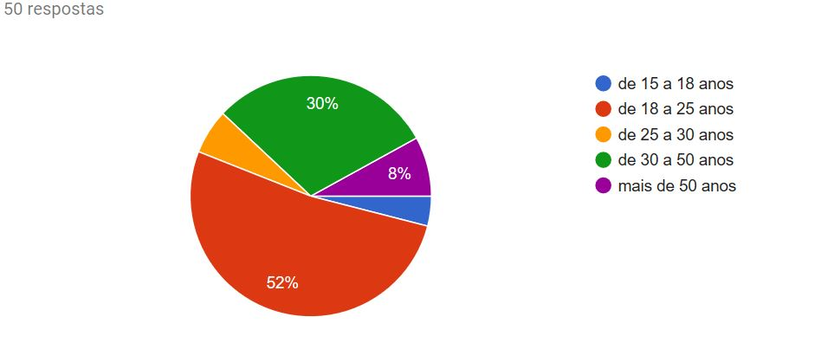

Figura 2 - Gráfico referente a pergunta 2

Este gráfico informa a faixa etária das pessoas que responderam o questionário, com 52% de 18 a 25 anos, de 30 a 50 anos com 30%, com pessoas de mais de 50 anos, a partir de 15 a 18 anos foi de 4% e por último 6% de 25 a 30 anos. Analisando a pergunta 9, podemos afirmar que independente da faixa etária, todas as pessoas que responderam este questionário acreditam que aplicativos como o nosso sistema, auxiliam no preparo de receitas.

1. Você costuma cozinhar?

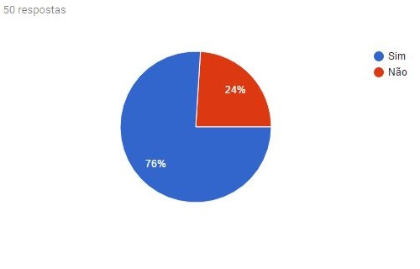

Figura 3 - Gráfico referente a pergunta 3

De 50 respostas mostrou que cerca de 76% das pessoas costumam cozinhar e 24% não.

1. Com qual frequência você prepara/segue receitas?

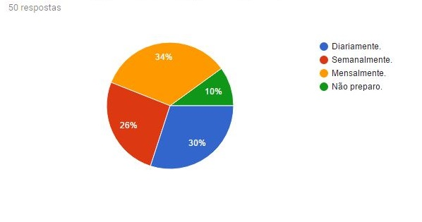

Figura 4 - Gráfico referente a pergunta 4

A tabela acima mostra a porcentagem da frequência que as pessoas que responderam o questionário prepara/segue uma receita, com a maior porcentagem é que preparam mensalmente com cerca de 34%, na sequência segue com 30% de quem prepara diariamente, e com 26% é realizado semanalmente e por último 10% não preparam uma receita com frequência.

1. Com qual frequência você busca novas receitas?

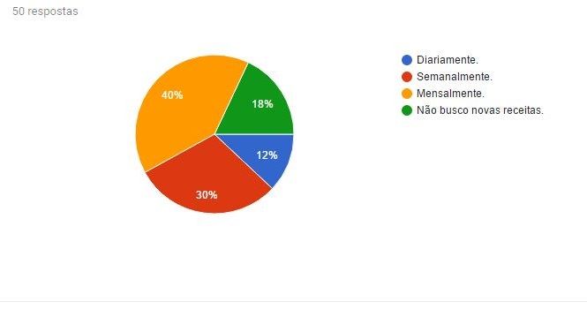

Figura 5 - Gráfico referente a pergunta 5

O resultado da pergunta 5, mostra que as pessoas tendem a procurar novas receitas com baixa frequência. Podendo demonstrar uma falta de interesse ou dificuldade.

1. Quais meios você utiliza para buscar as receitas?

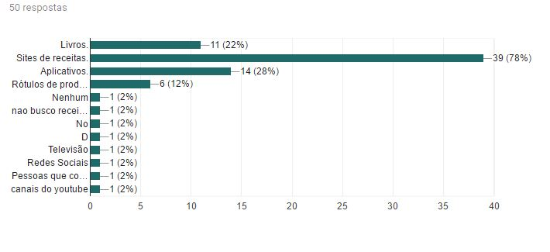

Figura 6 - Gráfico referente a pergunta 6

O gráfico acima justifica o porquê do nosso sistema compor dois módulos, sendo ele web e o outro aplicativo. Pois a maioria dos colaboradores selecionaram entre sites de receitas 78% e aplicativos 28%.

1. Você sente dificuldade em achar novas receitas?

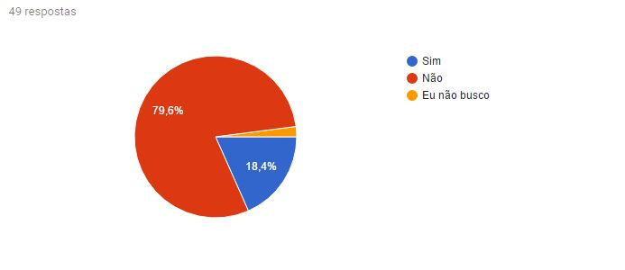

Figura 7 - Gráfico referente a pergunta 7

Neste gráfico demonstra que a maioria das pessoas não possuem dificuldade em achar novas receitas, onde cerca de 79,6% responderam que não, com 18,4% tem dificuldade em achar receitas novas e com 2% não buscam receitas.

* 1. Caso sim, conte-nos sua dificuldade:

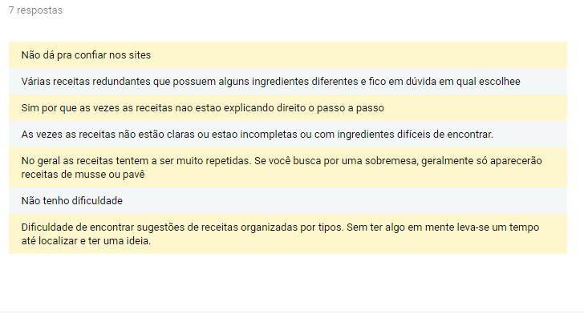

Figura 8 - Imagem referente a pergunta aberta complementar 1

Com o resultado da pergunta aberta podemos concluir, que mesmo com poucas pessoas tendo dificuldade em procurar novas receitas, ainda assim há limitações e dificuldades encontradas, até mesmo pelas pessoas que dizem não ter. Como no caso da resposta “No geral as receitas tendem a ser muito repetidas[...]” e também “Às vezes as receitas não estão claras ou estão incompletas […]”.

1. Você identifica facilmente possíveis receitas através dos ingredientes existentes na sua dispensa?

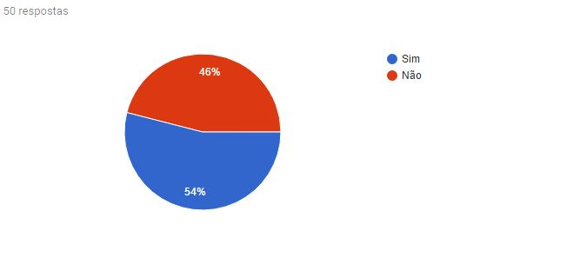

Figura 9 - Gráfico referente a pergunta 8

Com 54% as pessoas conseguem identificar quais receitas realizar através dos ingredientes que possuem e cerca de 46% que não identificam com facilidade das possíveis receitas a realizar.

1. Você acredita que um aplicativo pode te auxiliar no preparo de uma receita?

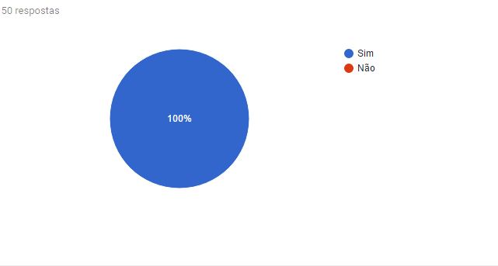

Figura 10 - Gráfico referente a pergunta 9

Com o total de 100% as pessoas que realizaram a pesquisa, acreditam que é possível um aplicativos ajudar a auxiliar um preparo de uma receita.

1. Você utilizaria um aplicativo que fosse capaz de identificar receitas através dos ingredientes da sua dispensa?

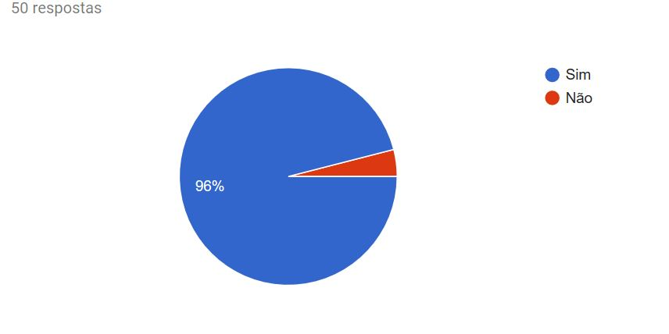

Figura 11 - Gráfico referente a pergunta 10

Grande maioria com 96% vão utilizar um aplicativo que fosse capaz de identificar receitas através dos ingredientes da sua dispensa e com 4% não utilizaria o aplicativo.

1. Ao ler diversas receitas em sites, livros ou rótulos, você percebe que elas não seguem o mesmo padrão e estrutura?

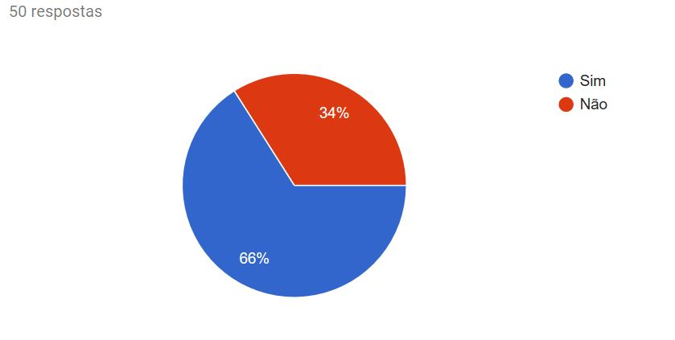

Figura 12 - Gráfico referente a pergunta 11

Este gráfico mostra que 66% das pessoas que responderam sim, percebe ao depois de ler diversas fontes para procurar receitas não possuem um padrão e estrutura. Com 34% não concordam.

1. Você sente alguma dificuldade de compreender receitas em livros ou sites de receitas?

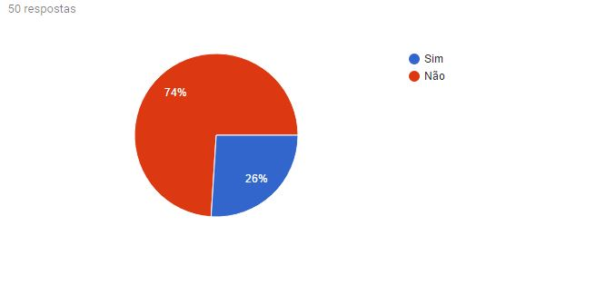

Figura 13 - Gráfico referente a pergunta 12

Este gráfico demonstra a dificuldade de se compreender uma receita em livros ou sites, cerca de 74% não possui dificuldade no entendimento da receita, enquanto 26% sente dificuldade em compreender receita.

* 1. Caso sim, conte-nos sua dificuldade:

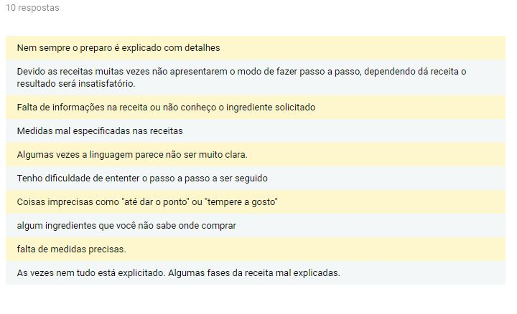

Figura 14 - Imagem referente a pergunta aberta complementar 2

1. Nestes sites normalmente as receitas são exibidas em grandes listas, você costuma se perder durante a execução da receita?

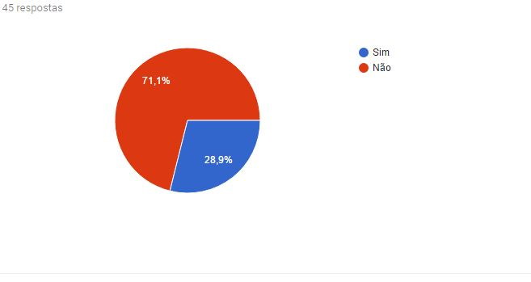

Figura 15 - Gráfico referente a pergunta 13

1. Você gostaria de saber os ingredientes da sua dispensa sem precisar ir até ela?

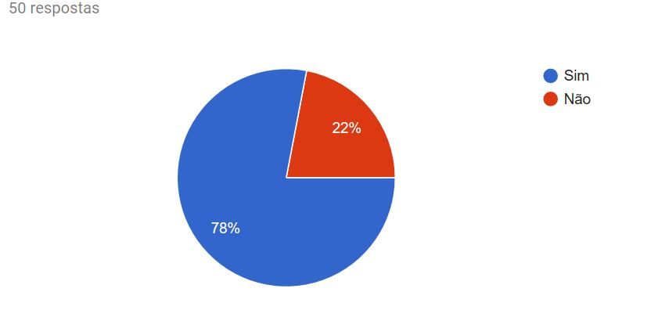

Figura 16 - Gráfico referente a pergunta 14

1. Você compartilha suas receitas em sites ou aplicativos de gastronomia?

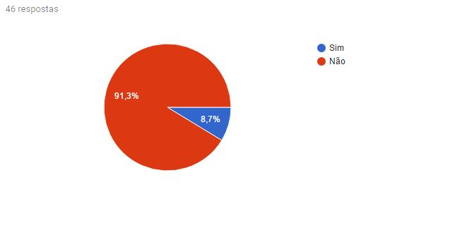

Figura 17 - Gráfico referente a pergunta 15

1. Você gostaria de acrescentar opiniões ou dificuldades não citadas?

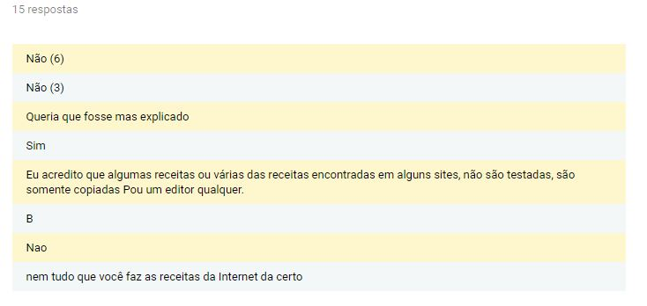

Figura 18 - Imagem referente a pergunta aberta de conclusão

# REFERÊNCIAS

AUTOR, **Pesquisa de Mercado - Gastronomia**. Disponível em:<

https://goo.gl/forms/4Cm8AbnuEx9mFLoI2> Acesso em 27 de junho de 2017.

Desenvolvimentoagil.com.br, **SCRUM**. Disponível em: <http://www.desenvolvimentoagil.com.br/scrum/> Acesso em 24 de junho de 2017.

PAVKOVIC, Lana. **Ultimate Guide To Scrum Project Management Framework.** Disponível em: <https://yanado.com/blog/ultimate-guide-to-scrum-project-management-framework/> Acesso em 8 de agosto de 2017.

PRESSMAN, Roger S. **Engenharia de software: uma abordagem profissional**. 7ª ed. Porto Alegre: AMGH, 2011.

SCHWABER, Ken e SUTHERLAND, Jeff. **Guia do Scrum.** Disponível em: <https://www.scrumguides.org/docs/scrumguide/v1/Scrum-Guide-Portuguese-BR.pdf> Acesso em 8 de agosto de 2017.

SCRUM.org. **What is ScrumBut?**. In: LOPES, Miquéias. **ScrumBut - você usa e nem sabia.** Disponível em:< https://imasters.com.br/desenvolvimento/agile/scrumbut-voce-usa-e-nem-sabia/?trace=1519021197&source=single> Acesso em 23 de junho de 2017.

SOMMERVILLE, Ian. **Engenharia de software**. 9. ed. São Paulo: Pearson Prentice Hall, 2011.